Муниципальное автономное дошкольное образовательное учреждение
детский сад комбинированного вида №24 «Берёзка» г.Белебея
муниципального района Белебеевский район Республики Башкортостан

Утверждаю :
заведующий МАДОУ №24 «Березка»
___________Н.Ф.Гарифуллина
приказ от 31 августа 2021г. №115

ПАСПОРТ
ЛОГОПЕДИЧЕСКОГО КАБИНЕТА
№2

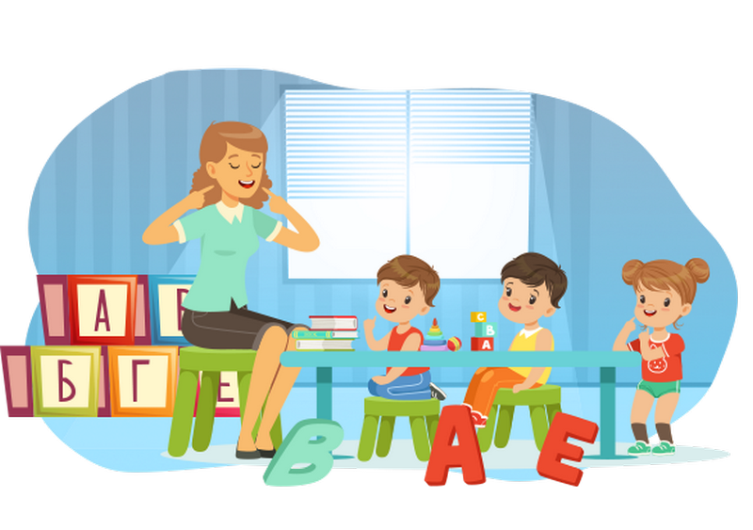

2020-2021 уч.год
Краткое описание
Общая площадь- 8 кв. м. В кабинете предусмотрено 1 рабочее место для педагога, 2 рабочих места для занятий детьми. Рабочее место у зеркала - 1 для педагога и для ребенка. Рабочие места за круглым столом- 5 мест для детей.
В логопедическом кабинете проводятся индивидуальные и подгрупповые занятия с детьми.
Краткая информация об учителе – логопеде:
Ф.И.О. учителя-логопеда: Яковлева Ольга Васильевна
Стаж работы по специальности: 18 лет
Помещение приспособлено кабинета условно поделено на зоны:
- Развития артикуляционной моторики и постановке звуков.
- Развитие речевого дыхания.
- Мелкой моторики.
- Автоматизация звуков.
- Дифференциация звуков речи.
- Коррекция лексико – грамматического строя и связной речи.
- Обучение грамоте, коррекций нарушений процессов чтения и письма.
- Коррекция психических процессов.
- Наглядных процессов.
- Рабочее место учителя и ТСО.
- Методическое обеспечение учебного процесса.
- Общей моторики.

Основные направления работы,
проводимой в логопедическом кабинете

- Речевое обследование;
- составление индивидуальных программ логопедического сопровождения и планов групповой работы;
- проведение индивидуальных, индивидуально-подгрупповых занятий;
- консультирование педагогов и родителей;

Оснащение кабинета

№ п\п | Наименование | Количество
1 | Рабочий стол | 1
2 | Парты | 3
3 | Стул детский | 7
4 | Стул | 1
5 | Магнитная доска | 1
6 | Зеркало настенное | 1
7 | Зеркало индивидуальное | по кол-ву детей
8 | Деревянный стеллаж | 1

Документация логопеда

№п\п | Наименование
1 | Нормативно – правовая база. Законы РФ.
2 | Положение и документы, регламентирующие работу логопедического кабинета ОУ. Функциональные обязанности учителя-логопеда ОУ. Инструкции по ОТ.
3 | Журнал учёта посещаемости логопедических занятий.
4 | Журнал первичного обследования речи детей.
5 | Циклограмма деятельности учителя-логопеда.
6 | Рабочая программа учителя-логопеда.
7 | Речевые карты.
8 | Список детей, записанных на коррекционно-логопедические занятия.
9 | Годовой план логопеда.
10 | Перспективные планы индивидуальной логопедической работы.
11 | План по самообразованию.
12 | Проектная деятельность.
13 | Отчёт работы учителя-логопеда за прошлый год.
14 | Тетрадь для работы родителей с детьми по заданию логопеда.
15 | Индивидуальные тетради детей.
16 | Работа с родителями (консультации для родителей).
17 | Работа с коллективом.
18 | Паспорт кабинета.

Материалы для речевого обследования

№п\п | Наименование
1 | Материалы для логопедического обследования.
2 | Диагностика мелкой моторики детей.
3 | Схема обследования детей с дизартрией по методике психолого-логопедического обследования детей с нарушением речи Г.А.Волковой.
4 | Карта логопедического обследования.
5 | Практические материалы для обследования устной речи детей.
6 | Альбомы с наглядным материалом для логопедического обследования по О.Б.Иншаковой:  - «Обследование произношения».  - «Обследование фонематического восприятия, фонематического анализа и синтеза, фонематических представлений».  - «Обследование слоговой структуры слова».  - «Обследование словаря».  - «Обследование грамматического строя речи».  - «Самостоятельная речь».

Материалы для коррекции мимики, речевого дыхания, артикуляционной моторики и звукопроизношения, слоговой структуры слова

№п\п | Наименование
1 | Папки с картинками для проведения артикуляционной гимнастики:  - «Весёлая гимнастика».  - «Тру-ля-ля».  - «Тра-ля-ля» для язычка.
2 | Подборка картинок для артикуляционной гимнастики.
3 | Папка «Звуки и буквы» с картинками-символами звуков (букв).
4 | Папка с практическими материалами для проведения артикуляционной гимнастики.
5 | Папка «Исправляем произношения».
6 | Картотека упражнений для развития фонематического восприятия (Т.А.Ткаченко).
7 | Практические материалы для индивидуальных и групповых занятий по развитию общей, мелкой, артикуляционной моторики, мимики, речевого дыхания и голоса, дикции по лексическим темам.
8 | Профили артикуляции и символы свистящих, шипящих, сонорных звуков.
9 | Папки с картинками для артикуляции и постановки звуков:  - [л];  - [р];  - свистящих звуков.
10 | Папка с картинками артикуляционных упражнений и их символов.
11 | Картотека индивидуальных логопедических занятий.
12 | Пособия для развития речевого дыхания: снежинки, бабочки, рыбки, свистульки, воздушные шары, губные гармошки, пузырьки и др.
13 | Настольные игры для автоматизации звуков: «Ёжик», «Ракета», «Цветок», «Машинка», «Чудо ель».
14 | Папка с практическими материалами: «Гласные звуки».
15 | Подборка картинок на звуки.
16 | Картинки на автоматизацию звуков:  - [л], [ль];  - [р], [рь];  - свистящих;  - шипящих.
17 | Картинки на автоматизацию звуков:  - [л];  - [j];  - [р];  - свистящих;  - [ш], [ж];  - шипящих.
18 | Альбом «Картинки для автоматизации звуков».
19 | Рабочие тетради по автоматизации звуков:  - [с];  - [с], [сь];  - [з], [зь], [ц];  - [л], [ль];  - «Фонетические рассказы и сказки. Часть 1. Звуки [а], [у], [м], [к], [о], [с], [л], [п]»;  - «Фонетические рассказы и сказки. Часть 2. Звуки [и], [ш], [т], [х], [з], [б], [ж], [н]».
20 | Подборки игр на автоматизацию звуков:  - [к], [г], [х], [j];  - [р], [рь], [л], [ль];  - свистящих звуков;  - шипящих звуков.
21 | Игры для коррекции слоговой структуры слова:  - «Поезд».  - «Пирамидка».
22 | Кубик, бусы для коррекции слоговой структуры слова.
23 | Игры «Кнопочки», «Лабиринт» для автоматизации звуков и коррекции слоговой структуры слова.
24 | Шпатели и постановочные зонды.
25 | Игрушки и картинки – символы звуков, для автоматизации и дифференциации звуков.
26 | Настенное пособие «Домики звуков».
27 | Настенное пособие «Артикуляционная гимнастика».

Пособия для развития мелкой моторики

№п\п | Наименование
1 | Пуговицы, мелкие предметы и игрушки.
2 | Пособия для шнурования: «Матрёшка», «Шнуровальный планшет».
3 | Картинки с изображением упражнений пальчиковой гимнастики.
4 | Пластилин.
5 | Цветные карандаши и краски.
6 | Трафареты.
7 | Картинки для раскрашивания и штрихования.
8 | Тренажёры для развития силы пальцев и кистей рук.
9 | Мозаики.
10 | Счёты.

Материалы для развития фонематического слуха и формирования фонематического восприятия (дифференциации фонем)

№п\п | Наименование
1 | Пособия для различения неречевых звуков: бубен, дудочка, свисток, губные гармошки, бутылочки с различным наполнением, звучащие игрушки.
2 | Наглядный материал для различения речевых звуков по высоте.
3 | Наглядный материал для различения ритмических последовательностей.
4 | Альбом с картинками – словами паронинами.
5 | Настольные игры на дифференциацию звуков: «Домики для звуков», «Помоги Мальвине», «Мальвина или Буратино?», «На самолёте или на автобусе?», «Большой и маленький колокольчик».
6 | Альбомы с картинками на дифференциацию звуков.
7 | Картинный материал для дифференциации звуков:  - [ы] - [и];  - [з] - [с];  - [с] – [ц];  - [ш] – [ж];  - [ч] – [ш];  - [ш] – [щ];  - [ч] – [щ];  - [ш] – [щ];  - [ч] – [щ];  - [с] – [ш];  - [з] – [ж];  - [щ] – [сь];  - [ч] – [ц];  - [с] – [ч];  - [л] – [ль];  - [л] – [j];  - [л] – [у], [в];  - [р] – [л];  - звонких и глухих согласных.
8 | Подборки игр на дифференциацию звуков:  - свистящих и шипящих;  - [р] – [л];  - Разных звуков.

Материалы для формирования лексико-грамматического строя речи и связной речи
№п\п | Наименование
1 | Карточки с предметными картинками на разные лексические темы.
2 | Картотека загадок по лексическим темам:  - Зима.  - Новый год.  - Город.  - Транспорт.  - Весна.  - Профессии.  - Цветы.  - Рыбы.  - Дом.  - Мебель.  - Школа.  - Животные Севера и жарких стран.  - Овощи.  - Фрукты.  - Осень.  - Деревья.  - Ягоды.  - Одежда.  - Обувь.  - Посуда.  - Продукты питания.  - Дикие и домашние животные.  - Зимующие, перелётные и домашние птицы.  - Насекомые.  - Грибы.  - Игрушки.
3 | Кукла.
4 | Игрушки.
5 | Папки разные:  - «Предлоги».  - «Логопедические игры».  - «Числительные».  - «Слова – действия».  - «Антонимы. Единственное и множественное число».  - «Словосочетание».  - «Предложение».  - «Текст».
6 | Папки на лексические темы:  - «Игрушки. Дети».  - «Транспорт».  - «Растения. Грибы. Цветы».  - «Профессии».  - «Овощи».  - «Фрукты».  - «Времена года. Весна. Лето».  - «Времена года. Осень. Зима».  - «Части тела».  - «Инструменты».  - «Одежда. Обувь».  - «Мебель. Бытовые приборы. Дом».  - «Посуда. Продукты».  - «Насекомые».  - «Птицы».  - «Дикие животные».  - «Домашние животные».  - «Цвет».
7 | Лото:  - «Ботаническое».  - «Зоопарк».
8 | Игра «Когда это бывает?» на развитие словаря и связной речи по теме «Времена года».

Материалы для развития навыков звуко-буквенного анализа и синтеза и обучения грамоте
№п\п | Наименование
1 | Кассы букв.
2 | Фишки – символы звуков.
3 | Звуковая линейка.
4 | Схемы предложений.
5 | Палочки и шнуровки для выкладывания букв.
6 | Разрезные карточки «Собери букву».
7 | Папка «Буквы».
8 | Карточки со слогами.
9 | Настенное пособие «Слоговая таблица»
10 | Настенное пособие «Алфавит».
11 | Настенное пособие «Гласные и согласные звуки и буквы».
12 | Наборное полотно для составления слов из букв.
13 | Кубики с буквами.
14 | Тренажёры для развития техники чтения «Логопедическая азбука. От слова к предложению».
15 | Игры:  - «Читаем по слогам».  - «Поём слоги».  - «Составляем из букв слова».  - «Чтение по слогам. Тренажёр».
16 | Таблицы со слогами для составления слов.

Компьютерные логопедические программы
№п\п | Наименование программы
1 | Баба – Яга учится читать.
2 | Azbuka Pro
3 | Репка. Как мышонок читать учился.
4 | Читаем сами.
5 | Я учусь читать слова.
6 | Обучение грамоте.
7 | Письмо. Соединение букв.
8 | Учимся писать.
9 | Учимся писать буквы.
10 | Слова на букву.
11 | Знакомимся с буквами.
12 | Учим буквы.
13 | Весёлые игры для развития речи и слуха.
14 | Учимся говорить правильно 1.
15 | Учимся говорить правильно 2.
16 | Звук [с].
17 | Звук [з].
18 | Звук [р].
19 | Трудные звуки (аудиопрограмма).
20 | Логопедические распевки. Автор: Овчинникова Т.С., Железнова

